“MUSIC THEORY”
LECTURE 11. INTERVAL DEPRESSION
ИНТЕРВАЛЫН ХӨНТРӨЛ
- Интервалын хөнтрөл /Interval depression/
- Консонанс, диссонанс интервал /Consonance and dissonance interval/
- ИНТЕРВАЛЫН ХӨНТРӨЛ /Interval depression/
Ялгацын эгшгийн суурийг нь орой, оройг нь суурьт шилжүүлэхийг ялгацын хөнтрөл гэнэ. Аливаа ялгацын оройг октав доош, эсвэл суурийг октав дээш дуурьсгаснаар шинэ ялгац үүсэх бөгөөд цэвэр нь цэвэртээ, бага нь ихдээ, их нь багадаа, ихэссэн багассандаа, багассан нь ихэссэндээ, хоёр дахин ихэссэн нь хоёр дахин багассандаа, хоёр дахин багассан нь хоёр дахин ихэссэндээ тус тус хөнтөрдөг. Харин ялгац тус бүрээр нь авч үзвэл прим-октавд, октав-примд; секунд-септимд, септим-секундэд; терц-секстэд, секст-терцэд; кварт-квинтэд, квинт-квартад тус тус хөнтрөх бөлгөө. Эдгээрийг ноотоор үзүүлбэл:
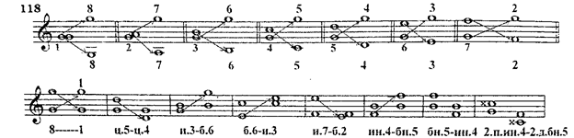
Зураг 1. Ялгацын хөнтрөл
Харин багассан прим гэж ялгац байдаггүй учраас ихэссэн октавд хөнтрөл байхгүй.
Ер нь аливаа ялгацыг хөнтрөлтэй нь нийлүүлвэл октав болж чанарын хэмжигдэхүүний нийлбэр нь 6 шат болох учиртай.
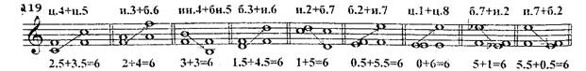
Зураг 2. Ялгацын хөнтрөлийн нийлбэр
Ялгац, түүний төрлүүд ба хөнтрөлийн тухай бат мэдлэгтэй болсны дараа тэдгээрийг аль ч эгшгээс нэн түргэн байгуулж сурах нь тун чухал. Ингэх нь дараа дараачийн шатны онолын мэдлэг олох (зохирлын ба олон хоолойн ухаан) тулгуур болдог. Энд юуны түрүү ялгацын тоон ба чанарын хэмжигдэхүүний тухай мэдлэгээ төгөлдөр хуурын даруулуудад ялгацууд хэрхэн байршихыг мэдэх харааны тогтоолтоо сонсох, бичих мэдрэмжтэй оновчтой хослуулж сурах хэрэгтэй.
Бага ялгацуудыг квинтээс бага нэн түргэн байгуулж сураад том ялгацад (квинт, секст, септим) шилжихдээ тэдгээрийн бага хөнтрөлийг ашиглавал хялбар болно. Жишээ нь соль эгшгээс дээш бага секст байгуулахдаа секст-6 өрөг, бага секст-4 шат гэж бодохоосоо түрүү секстийн хөнтрөл терц, бага секстийн хөнтрөл их терц гэж түргэн сэтгээд дээшээ секст гэсэн болохоор доошоо соль-фа-миь гээд олох жишээтэй:
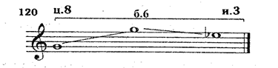
Зураг 3. Ялгацын хөнтрөл
Септим байгуулах нь бүр хялбар. Өгөгдөл эгшгээс доош байгуулахад түүнийг октаваар доошоо үсэргэхэд суурь түүнээс секундын дээр, септим байгуулахад түүнийг октаваар дээш үсэргэхэд орой нь секундын дор л байгаа. Харин ямар секундийн зайнд байхав гэдгийг хөнтрөлийн журмаар шийднэ. (их нь багадаа, бага нь ихдээ)
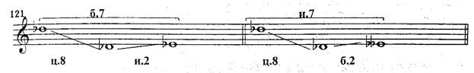
Зураг 4. Ялгацын хөнтрөл

2.КОНСОНАНС, ДИССОНАНС ИНТЕРВАЛ /Consonance and dissonance interval/
Үүний өмнө ялгацыг зохиролжсон (хам дуурьсах) ба аялгуужсан (цуваж дуурьсах) гэж ангилж үзсэн.
Зохиролжсон ялгацууд хам дуурьсал талаасаа нийцтэй ба харш гэж бас хоёр зүйлд ялгарна.
Хөгжмийн нийтлэг хэллэгт нийцтэй ялгацыг консонанс (латинаар-consanans-нийцтэй, найртай, ууссан гэсэн утгатай үг) гэдэг.
Харин харш ялгацыг диссонанс (латинаар-dissonans-эвгүй, харшилдсан, зөрсөн гэсэн утгатай үг) гэж нэрлэн заншжээ.

Нийцтэй ялгацууд:
- Цэвэр прим (1)
Цэвэр октав (8) нэн төгс нийцтэй
- Цэвэр кварт (4)
Цэвэр квинт (5) төгс нийцтэй
- Бага терц (б3)
Их терц (и3)
Бага секст (б6) төгс бус нийцтэй
Их секст (и6)

Харш ялгацууд:
Бага секунд (б2) их септим (и7)
Их секунд (б2) бага септим (б7)
Ихэссэн кварт (ин4) багассан квинт (бн5)

Харш ялгацууд ч харших түвшнээрээ харилцан адилгүй бөгөөд бага секунд, их септим, ихэссэн кварт, багассан квинтүүд нэн харш ялгацын бүлэгт хамаарах бөлгөө.
Хөнтрөлийн хувьд авч үзвэл нийцтэй ялгацууд нийцтэйдээ, харш ялгацууд харшдаа тус тус хөнтөрнө:
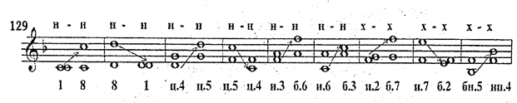
Зураг 5. Нийцтэй болон харш ялгацуудын хөнтрөл
Зохиролжсон ялгацын жишээ:
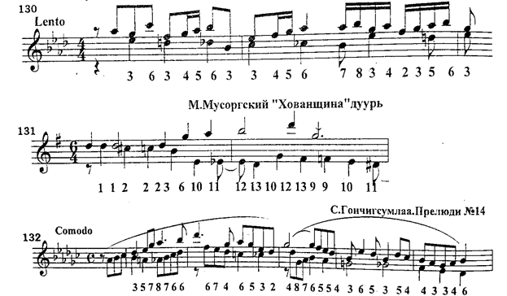
Зураг 6. Зохиролжсон ялгац

Давтах асуулт:
- Дараах ялгацуудын хөнтрөлийг ол.
Их секунд бага секунд
Их септим бага септим
Их терц бага терц
Бага секст их секст
Цэвэр кварт ихэссэн кварт
Цэвэр квинт багассан квинт
Цэвэр прим цэвэр октав
- Өгөгдсөн эгшгүүдээс төгс консонанс ялгацууд байгуулж бич.
Үүнд: E, A, C, Dis, B, Gis, Es
- Өгөдсөн эгшгүүдээс төгс бус консонанс ялгацууд байгуулж бич.
Үүнд: D, H, Cis, As, Fis, Des

Хариулт:
- Их секунд=бага септим
Их септим=бага секунд
Их терц=бага секст
Бага секст=их терц
Цэвэр кварт=цэвэр квинт
Цэвэр квинт=цэвэр кварт
Цэвэр прим=цэвэр октав
бага секунд=их септим
бага септим=их секунд
их терц=бага секст
бага секст=их терц
ихэссэн кварт=багассан квинт
багассан квинт=ихэссэн кварт
цэвэр октав=цэвэр прим
- ......
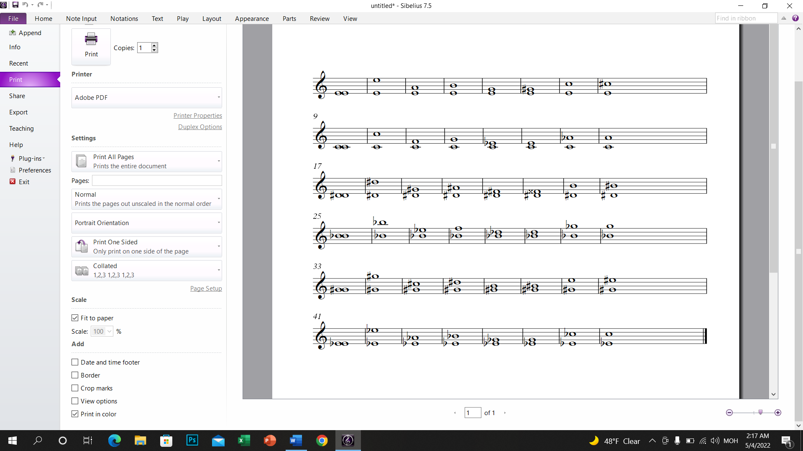
- ........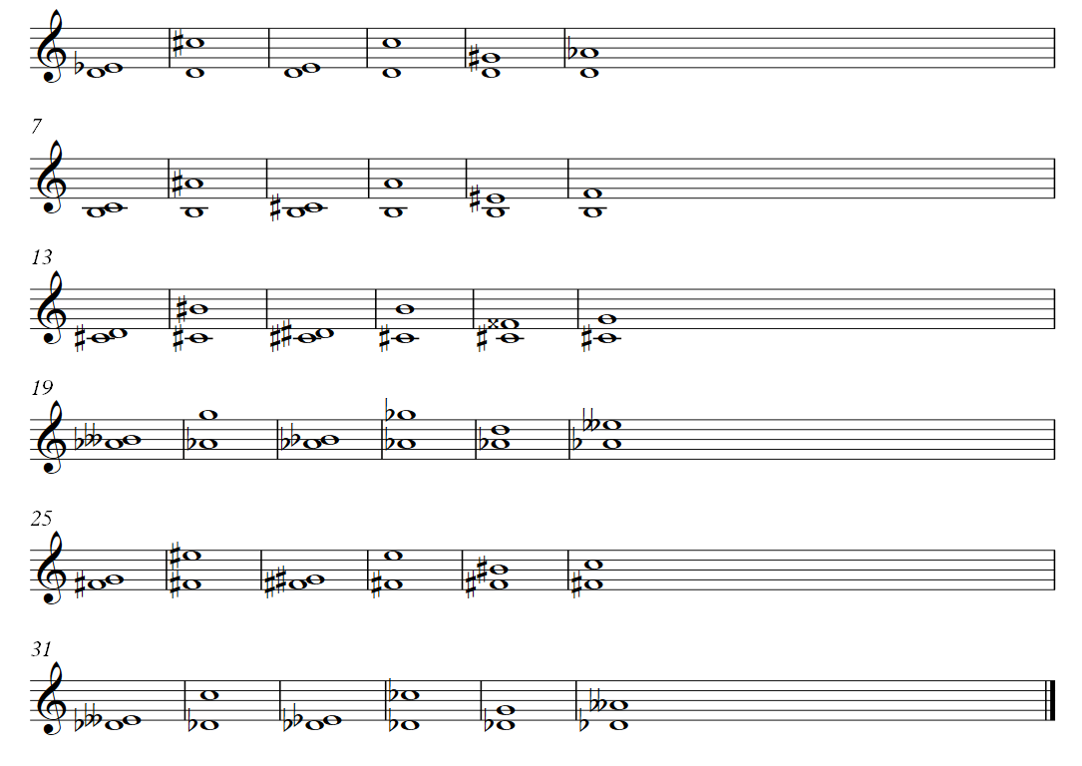
Ашигласан материал:
- Хөгжмийн анхан шатны онол-суурь ухаан, Д.Жанчив, Бемби сан, Улаанбаатар 2007
- Хөгжмийн онолын бодлого дасгал, Ж.Төгсжаргал, Улаанбаатар 2018

Хөгжмийн анхан шатны онол-суурь ухаан, Д.Жанчив, Бемби сан, Улаанбаатар 2007, Х.84
Мөн тэнд.
Хөгжмийн анхан шатны онол-суурь ухаан, Д.Жанчив, Бемби сан, Улаанбаатар 2007, Х.84
Мөн тэнд.
Хөгжмийн анхан шатны онол-суурь ухаан, Д.Жанчив, Бемби сан, Улаанбаатар 2007, Х.84
Мөн тэнд.

